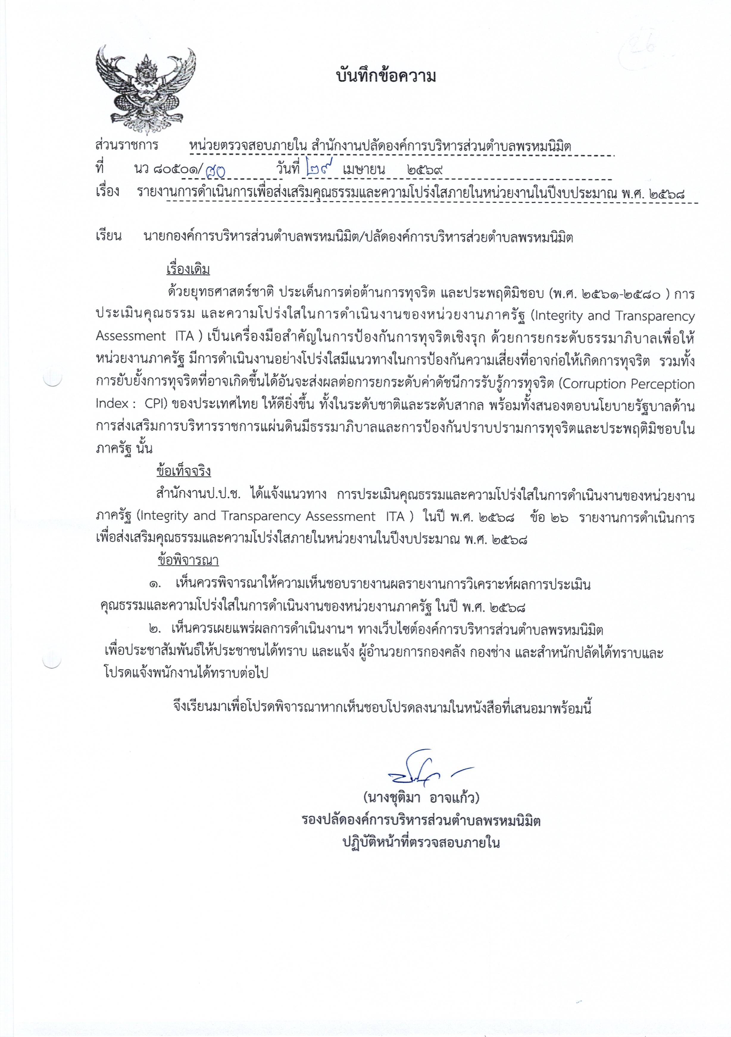

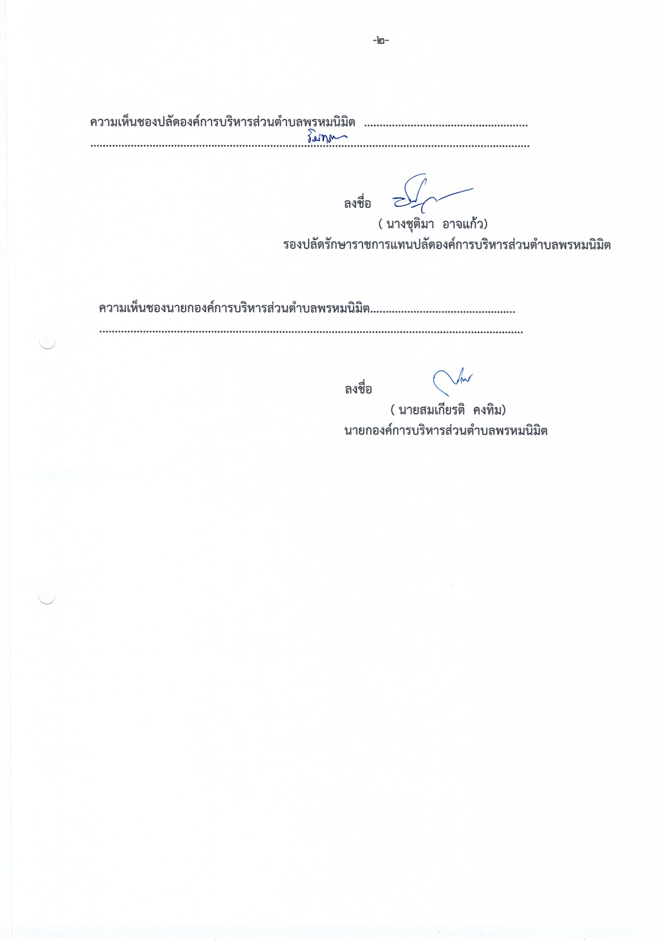

ข้อ 026
รายงานการดำเนินการเพื่อส่งเสริมคุณธรรมและความโปร่งใสภายในหน่วยงานใน
ปีงบประมาณ พ.ศ. 2568

องค์การบริหารส่วนตำบลพรหมนิมิต อำเภอตาคลี จังหวัดนครสวรรค์


แสดงการวิเคราะห์ผลการประเมินคุณธรรมและความโปร่งใสในการดำเนินงานของ

หน่วยงานภาครัฐ ในปี พ.ศ. 2568
ITA
Integrity & Transparency Assessment

องค์การบริหารส่วนตำบลพรหมนิมิต
อำเภอตาคลี จังหวัดนครสวรรค์

โทรศัพท์ 0-56373903

โทรสาร 0-56373903

www.promnimit.go.th

-1-
รายงานการดำเนินการเพื่อส่งเสริมคุณธรรมและความโปร่งใสภายในหน่วยงานใน
ปีงบประมาณ พ.ศ. 2568
ขององค์การบริหารส่วนตำบลพรหมนิมิต อำเภอตาคลี จังหวัดนครสวรรค์
ตามที่องค์การบริหารส่วนตำบลพรหมนิมิต ได้ดำเนินการวิเคราะห์การประเมิน ประจำปีงบประมาณ 2567 และมีการดำเนินการเพื่อส่งเสริมคุณธรรมและความโปร่งใสภายในหน่วยงานในปีงบประมาณ พ.ศ. 2568 ซึ่งมีผลการดำเนินการดังนี้
มาตรการโครงการหรือกิจกรรม | วิธีการดำเนินการ | ระยะเวลาดำเนินการ | ผู้รับผิดชอบ | ผลการดำเนินการ | ผลลัพธ์หรือความสำเร็จของการดำเนินการ
1)มาตรการป้องกันการนำทรัพย์สินราชการไปใช้เพื่อประโยชน์ส่วนตัวหรือพวกพ้อง | 1. จัดทำคู่มือหรือแนวทางปฏิบัติเกี่ยวกับการใช้ทรัพย์สินของราชการโดยกำหนดขั้นตอนในการขอยมทรัพย์สินของทางราชการตามประเภทงานต่างๆไว้ในคู่มือหรือมาตรฐานการให้บริการ  2.จัดให้มีการขออนุญาตในการยืมทรัพย์สินของทางราชการอย่างถูกต้อง  3.จัดให้มีการตรวจสอบพัสดุและครุภัณฑ์ของหน่วยงานเป็นระยะ  4. ประชาสัมพันธ์คู่มือหรือแนวปฏิบัติดังกล่าวให้บุคลากรและประชาชนรับทราบและให้ถือปฏิบัติอย่างเคร่งครัด | ต.ค.67- ก.ย.68 | กองคลัง | - ประชาสัมพันธ์คู่มือหรือแนวปฏิบัติเกี่ยวกับทางการใช้ทรัพย์สินทางราชการโดยกำหนดขั้นตอนในการขอยืมทรัพย์สินของราชการตามประเภทงานด้านต่าง ๆ ไว้ในคู่มือหรือมาตรฐานการให้บริการผ่านทางเว็บไซด์ของหน่วยงาน  - มีการขออนุญาตในการยืมทรัพย์สินของราชการอย่างถูกต้อง  - มีการตรวจสอบวัสดุและครุภัณฑ์ของหน่วยงานเป็นระยะ  - ประชาสัมพันธ์คู่มือหรือแนวปฏิบัติดังกล่าวให้บุคลากรและประชาชนรับทราบและให้ถือปฏิบัติอย่างเคร่งครัด  ดำเนินเสร็จเรียบร้อยแล้ว 30 มีนาคม 68 | 1.ผลการประเมิน ITA ปี 2568  ในตัวชี้วัดที่ 4 การใช้ทรัพย์สินของราชการ ได้คะแนน 99.07 ส่วนปี 2567 ได้คะแนนเพิ่มขึ้นจากปี 2567 เป็น 3.37 แสดงให้เห็นว่าประชาชนและเจ้าหน้าที่ในหน่วยงานรับทราบและยึดถือปฏิบัติตามคู่มือหรือแนวทางปฏิบัติกับการใช้ทรัพย์สินของราชการที่ถูกต้อง  2.หน่วยงานมีการชี้แจงขั้นตอนแนวทางปฏิบัติเกี่ยวกับการใช้ทรัพย์สินของทางราชการให้ประชาชนและเจ้าหน้าที่ทราบในเว็บไซด์ของหน่วยงานและภายในหน่วยงานมีการกับกับดูแลและตรวจสอบอย่างเป็นระบบ ส่งผลให้มีการบริหารทรัพย์สินของราชการภายในหน่วยงานมีความโปร่งใสเปิดเผย ตรวจสอบได้ และมีประสิทธิภาพ สามารถป้องกันไม่ให้เกิดการใช้ประโยชน์จากทรัพย์สินของราชการ
มาตรการโครงการหรือกิจกรรม | วิธีการดำเนินการ | ระยะเวลาดำเนินการ | ผู้รับผิดชอบ | ผลการดำเนินการ | ผลลัพธ์หรือความสำเร็จของการดำเนินการ
2) มาตรการป้องกันการให้ความรู้เกี่ยวกับการป้องกันผลประโยชน์ทับซ้อน | ฝึกอบรมบุคลากรเพื่อให้ความรู้เกี่ยวกับผลประโยชน์ทับซ้อน  -รณรงค์วิธีคิดแยกแยะระหว่างผลประโยชน์ส่วนตนและผลประโยชน์ ส่วนรวม ผ่านสื่อ สังคมออนไลน์หรือสื่อสารสนเทศของหน่วยงาน | มี.ค.68 -เม.ย.68 | สำนักปลัด | - ประชุมให้ความรู้แก่พนักงานทุกคน  -รายงานผลการดำเนินการ  ติดประกาศประชาสัมพันธ์ผลการดำเนินการอบรมให้ความรู้เกี่ยวกับผลประโยชน์ทับช้อน  27 มีนาคม 2568 | 1.ผลการประเมิน ITA ปี 2568 ในตัวชี้วัดที่ 6 คุณภาพการดำเนินงาน ได้คะแนน 99.79  ส่วนปี 2567 ได้คะแนน 98.50 ได้คะแนนเพิ่มขึ้นจากปี 2567 เป็น 1.29 แสดงให้เห็นว่าประชาชนมีความพึงพอใจการให้บริการของหน่วยงานมากยิ่งขึ้น
3) มาตรการการปรับปรุงประสิทธิภาพการสื่อสารการให้การบริการ | - จัดทำปรับปรุงคู่มือการให้บริการหรือแนวทางการปฏิบัติที่ผู้รับบริการหรือผู้มาติดต่อกับหน่วยงานใช้เป็นข้อมูลในการขอรับบริการหรือตอดต่อหน่วยงานโดยมีรายละเอียดของแต่ละงาน ดังนี้  - ชื่องาน  - วิธีขั้นตอนการให้บริการ  - ระยะเวลาแต่ละขั้นตอน  - ช่องทางให้บริการ เช่น สถานที่ ส่วน งานที่รับผิดชอบ E-service One Stop Service  Smart City Platform | ม.ค.68ก.ย.68 | สำนักปลัด/  กองคลัง/  กองช่าง | - จัดทำคู่มือการให้บริการประชาชนเผยแพร่ในเว็บไซด์ของหน่วยงานและประชาสัมพันธ์ผ่านหอกระจายข่าวในหมู่บ้าน  - เผยแพร่ข้อมูลขั้นตอนการให้บริการบนเว็บไซด์มีช้องทางการติดต่อทำให้ประชาชนมีความพึงพอใจกับการให้บริการปรับปรุงการให้บริการ การให้ระบบ Smart City Platform - สะดวก รวดเร็ว โปร่งใส ทันสมัย  ดำเนินการพัฒนาเสร็จเรีนยร้อย  30 ตุลาคม 2568 | 1.ผลการประเมิน ITA ปี 2568 ในตัวชี้วัดที่ ๗ ประสิทธิภาพของการสื่อสาร ได้คะแนน 99.00  ส่วนปี 2567 ได้คะแนน 96.83 ได้คะแนนเพิ่มขึ้นจากปี 2567 เป็น 2.17 แสดงให้เห็นว่าประชาชนมีความพึงพอใจการให้บริการของหน่วยงานมากยิ่งขึ้น  2.ประชาชนผู้ติดต่อรับบริการกับหน่วยงานได้รับการสื่อขั้นตอนการปฏิบัติงานได้สะดวกรวดเร็วในการบริการ  3. ขั้นตอนการสื่อสารเข้าใจง่ายต่อการติดต่องานประชาสัมพันธ์ การให้บริการแก่ประชาชนมีความพึงพอใจเพิ่มขึ้นมากกว่าปีที่ผ่านมา

